教育案例：幼儿“自主进餐”攻略
（常州市新北区银河幼儿园 朱静波与自我服务工作室成员整理）
【我们的思考】
依旧记得13年暑假参加“引智”培训时授课的戴安教授得知幼儿园孩子的饭菜是“老师送到孩子面前”时那吃惊的神情，我猜澳洲教授惊讶的应该是我们的儿童观。那时我们幼儿园已经开始初步尝试“自主盛餐”了，作为一线教师，操作中也存在着很多的问题和疑惑。现在看来，起初更多是形式上的变化，然而在一路实施的过程中，我们调整着变化着，似乎逐渐有了“专业”的味道，在这其中我们对孩子有了重新的认识，对和孩子相处过程中的“为”有了新的认识。
一直以来在我们使用的工具书《幼儿园指导纲要》和《3-6岁儿童学习与发展指南》上就有这样的话语：“生活、卫生习惯良好，有基本的生活自理能力。”“既要高度重视和满足幼儿受保护、受照顾的需要，又要尊重和满足他们不断增长的独立要求，避免过度保护和包办代替，鼓励并指导幼儿自理、自立的尝试。”幼儿要成为一个独立的人，需要从学习生活开始，生活自理能力便是人类适应社会生活的最基本的能力之一，自然“自主进餐”也包括在内，孩子有这样的发展需求。
“自主进餐”是把权利还给孩子，注重过程中的价值，让孩子的能力得到发展。在相信孩子、真正放手的过程中我们不得不再次惊叹：“孩子生来就是一个积极主动的学习者、探究者”，我们在放手的过程中去发现孩子，发现他们与生俱来的内在生命力。不要怀疑孩子们能不能、会不会、行不行，而是要看有没有给他们机会去操作去感知去体验。
与此同时，在“自主进餐”的背后是我们教师专业能力提升的内在诉求，自由、自主、愉悦、创造的“游戏精神”，尊重儿童、了解儿童、相信儿童、理解儿童的“儿童立场”等观念上的转变，需要我们看懂孩子，用课程去支持孩子过程中问题的解决，最终都要落实在教师的思想中、行动中、语言中……下面来说说“为”，以“自主进餐”为例，什么该“为”，怎么“为”。
- 观察孩子是基础
只有真正静下心来，关注来自孩子的信息，才能看到孩子真实的现有水平（能、有、会）、发展需要（想、需、缺）。以“自主进餐”为例，对于其中的核心经验和关注要点教师事先应做到心中有数，即提前进行预设，其次设计相应的便于记录的观察表，在此基础上班组三人要进行分工和合作，共同完成观察。在观察之前也应该设计好合理的行动路线，确保面向全体的同时兼顾个体。以我们现场观察为例：
关注点 | 幼儿1 | 幼儿2 | 幼儿3 | 幼儿4 | ……
洗手  （使用肥皂仔细清洗打勾，其余进行简单备注） | √ | √ | √ | 简单冲洗后两下后迅速离开
排队  行进 | √ | 端着饭菜从队伍中穿插过去 | √ | √
分餐 | 拿碗时大拇指和食指捏住碗边 | √ | √ | √
……
- 解读孩子是关键
在看到孩子真实的现有状态后，我们就该解读孩子行为背后的原因。
在这个环节，我们要尊重幼儿的差异，一定不要主观妄断孩子的行为。我们要做的有这些：1.解读当前年龄段孩子现有的年龄特点；2.解读当下孩子的个体特点（个性特征、能力发展、兴趣需要等）；3.与《指南》等进行对接，寻找相关理论依据；4.看不懂的地方和孩子进行对话；5.分析幼儿行为背后的原因: 有什么、缺什么、可提升之处是什么。
- 发展孩子是重点
（一）共性的问题
1.把问题还给孩子，让孩子自己讨论形成方法。很多时候，问题是最好的资源。问题是幼儿生活中的有待解决的真问题，把真问题还给幼儿，他们便会有真的发自内心的解决策略，这样发自内心的主动比教师的生硬要求要有效地多。比如我们把“用餐时桌面掉米粒”的问题抛给孩子时，孩子们这样说“我朝前坐一点，靠着桌子，就很干净了。”“我们可以自己擦干净，擦到餐盘里。”“手要扶住碗，不然碗会跑，这样就会掉米粒了。”……于是，孩子们吸取了互相之间的好方法，教师根据孩子的建议提供了擦拭桌面的毛巾，孩子们即使不小心掉了米粒也可以自己进行整理。
2.孩子不能解决的，教师给予支持性的补充。教师的补充体现在环境上、材料上、课程上、家园共育上……以排队盛餐为例，从观察中我们发现孩子盛饭时容易发生碰撞，于是我们在地面标志线上进行了调整，从原来一路纵队调整为“一米线”设置，第二位幼儿和第一位幼儿之间空出了一段距离，有了等待的空间。除此以外，对盛好饭菜后往哪里走，也有了箭头标记。这样的环境标记让分餐更加有序。
以使用筷子为例，是幼儿手部精细动作的缺失导致使用筷子时不协调，还是有能力做到但是缺少练习？如果是前者，我们可以给予幼儿怎样的帮助，如果是后者，我们又该怎么跟进？尊重幼儿间的差异，我们一改以往中班统一使用筷子的做法，在餐具的准备上提供了调羹和筷子，孩子可以根据自己的情况自选餐具进餐，我们支持孩子在原有基础上用适合他们自己的速度慢慢成长。与此同时，针对幼儿精细动作、协调性等方面发展的差异，我们会在区域中添置相关的材料供幼儿在游戏中练习，用这样的方式支持他们发展。
比如说盛饭，如果仅仅和孩子说“我们要自己盛饭了”“一只手拿碗，一只手拿勺子”“盛的时候当心点，不要洒”，那么这样的话一定是没有多大效果的。到底怎样拿碗比较合适，怎么做才不容易洒呢？我们可以就细节这样补充：右手紧紧握住勺子，大拇指朝上，沿着桶边向下舀，慢慢地、稳稳地；左手大拇指扶碗边，其余手指托碗底，小碗伸到勺子下，米饭正好盛在小碗里。这些具体的和“细节”相关的方法，才是教师对孩子的有效支持。
以营造温馨愉悦的用餐氛围为例，进入午餐环节，教师先从自身做起，放低音量轻声交流，同时播放轻柔的音乐，这样的环境氛围会感染到身在其中的每一个孩子，是不是比生硬的要求“不说话、安静”要温馨有效的多？
（二）个性的问题
面对个性的问题，我们更多关注的是孩子的情感需求，在持续观察的基础上个性化跟进，其中家园间有针对性的配合和指导就能更好地体现了。
在“观察——解读——发展”这样螺旋上升的循环中，我们看到了“自主进餐”环节中孩子们的学习与发展； 在“观察——解读——发展”这样螺旋上升的循环中，践行着幼儿园教师的专业之“为”，践行着对生命成长的理解和尊重。

【可能的核心经验与教育建议】
以下是我园“幼儿自主服务研究工作室”基于幼儿行为的现场观察与支持，所梳理的关注点、可能的核心经验与教育策略：
时段 | 关注点 | 典型行为 | 可能的核心经验 | 操作要点 | 教育建议
餐  前 | 餐前游戏 | 户外活动结束后，幼儿回到教室，户外活动的兴奋劲头还在延续，幼儿跑动、大声交流的现象较多，教室颇为嘈杂。 | 1.时间观念：什么时间做什么事的意识；  2.自我调整的能力：情绪、音量、动作的调整；  3.自我控制的意识和能力。 | 1.有序；  2.轻松；  3.愉悦。 | - 提前与幼儿商定本环节幼儿进入进餐模式的辅助工具，如舒缓音乐的播放[1]、平和的游戏、安静休息等，达成共识；  - 现场准备到位，教师语言轻声提醒作为辅助；  3.各班根据实际情况过程中进行微调。
餐  前 | 食物介绍 | 1.进餐前，有些孩子会问：老师我们今天吃什么？  2.餐车到教室后，有些孩子会跑到前面来打开盖子看看是什么菜。 | 1.了解菜名以及相应的营养价值，乐意接受各种食物；  2.对午餐饭菜有食欲，建立起食物与我们身体之间的关系； | 1.尝试报菜名。大中小各有差异。（小班了解菜名激发食欲，中大班增加食物营养部分。）  2.家园协作下有准备的表达，餐前请幼儿用自己愿意的形式来进行介绍。（每个幼儿都有报菜名的机会）[2] | - 保健室提前以图文并茂的形式公布食谱；  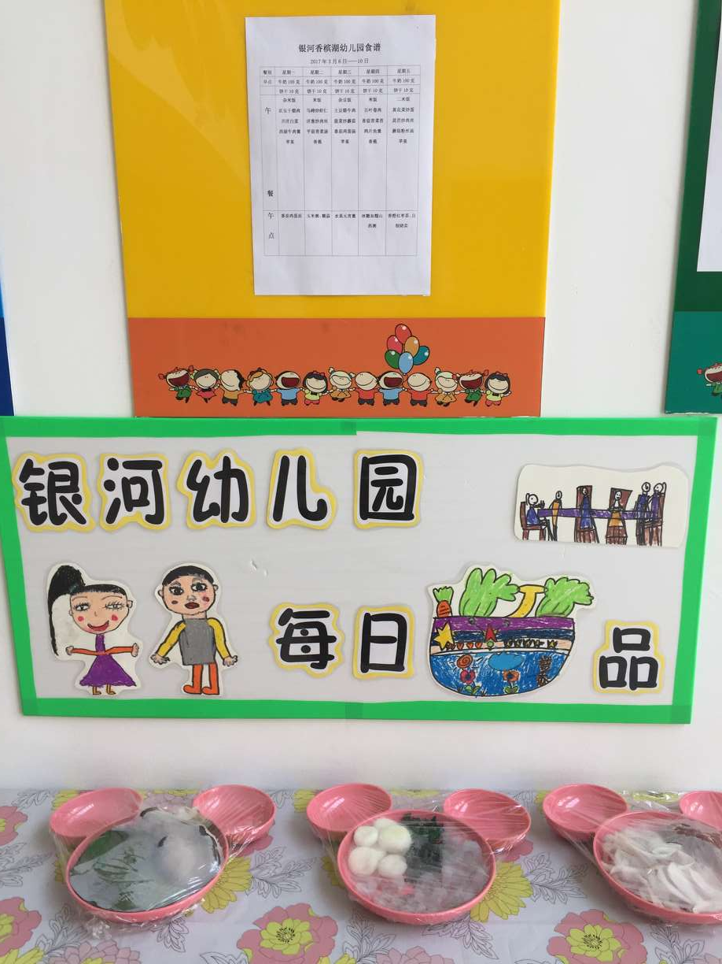  - 与家长达成共识，并商定报菜名的系列做法与相关要求；  3.可以开展与食物相关的系列课程活动（认识食物、食物变变变、美食烹饪、我喜欢的菜肴、自然角课程，自主制定菜谱[1]等等）。
餐  前 | 摆放椅子 | - 保育老师消毒擦桌子时，幼儿A直接起身离开，小椅子被小腿推出了一段距离。  - 保育老师消毒时，幼儿A起身用手使劲把椅子拉了出来，椅子歪斜地拉在一边，椅子和桌子中间空出了好大的距离。  3.保育老师消毒时，幼儿A立即起身，双手搬椅子到桌边，轻轻放下。椅子与桌子间空出一段距离，正好够他等会直接坐下。  4.两手搬着椅子回到位置上，左手搭在椅背上，右手搭在桌子上坐了下来。 | 1.身体的空间意识：对空间距离的感知与调节；对自我胖瘦程度、着装多少的了解。  2.卫生习惯：餐前洗手后手不再随意触碰其他东西。 | 1.轻轻拉开椅子，便于直接入座。  2.椅子与桌子留有一双腿的空间：便于坐下和起身。 | 1.录制不拉椅子和拉椅子洗手后幼儿入座的视频，幼儿进行讨论：椅子摆放在什么位置能让自己舒服坐下，即什么位置最合适？为什么？并连续跟进。  2.幼儿自主体验直寻找最佳位置及方法。
餐  前 | 洗手 | 1.到达卫生间后，先用右手打开水龙头，接着两手对着龙头冲洗了约20秒，然后两手握在一起转身离开。  2.打开水龙头，手指尖伸到水下方，5秒后，关上水龙头，走到放毛巾的地方，一手抓住毛巾，覆在另一手上，轮流交替擦完手。  3.右手打开水龙头，左手握成碗状，接水，关掉水龙头，离开，总共2秒。没有使用肥皂。  4.洗手后手放两边。  5.洗手后拉了前面小朋友的衣服。 | - 卫生意识：餐前要洗手、洗手后保持手部清洁。  - 卫生习惯：怎样洗干净小手。  3.序的建立：洗手的方法和顺序  4环保意识：节约用水。 | 1.双手交叉撸袖至手腕上方。  2.两手互擦用肥皂。  3.手部肥皂冲洗干净，把水甩在水池里，用毛巾擦手。  4.保持手部清洁，洗完手后不随意触碰其他东西。[3] | 1.七步洗手法的图示运用。  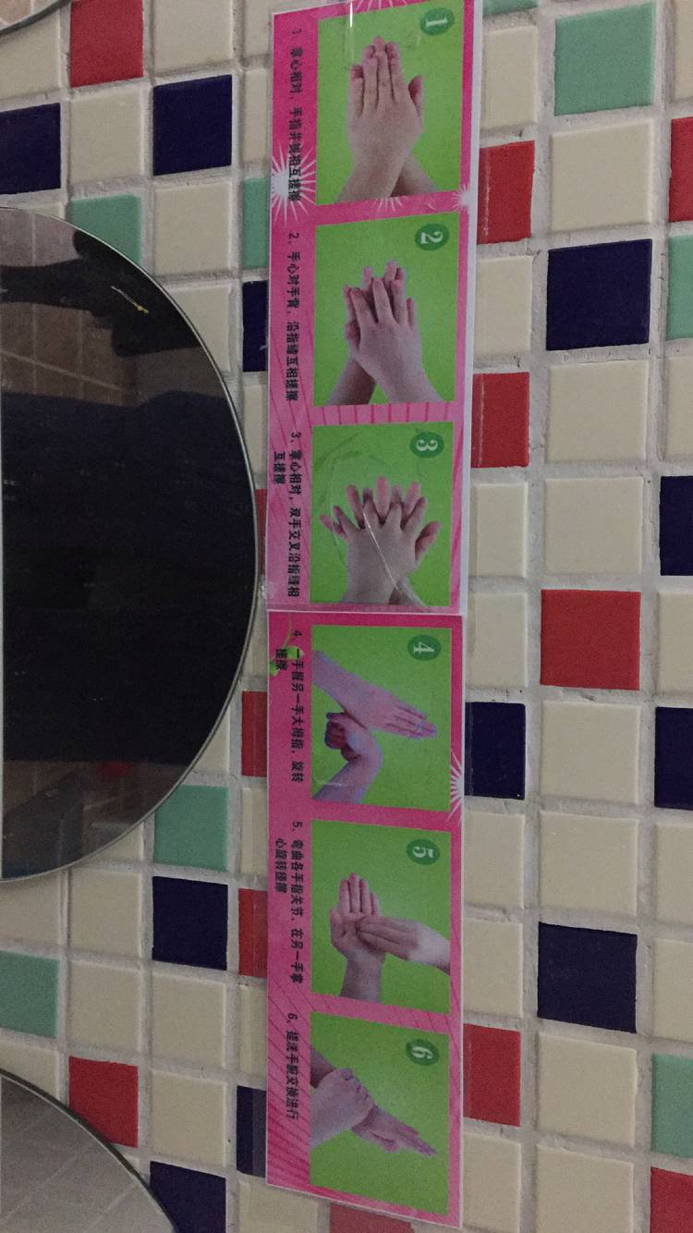  2.教师或同伴间的互相提醒和帮助。（小班是行为习惯养成的关键时期，教师可以跟进指导；中大班可以发挥“小小值日生”的作用。）
餐  前 | 值日生备餐[4] | - 幼儿A用点数的方式数一数小组里的伙伴人数，边数边说“1.2.3……”，数完后再用点数的方式数对应数量的毛巾和餐具。  - 幼儿A清点了小组的人数6人，数筷子时他直接数了6只筷子。 | - 数概念的运用：清点人数与餐具；  2.一一对应：人数与餐具匹配；  3.归属意识：集体中为他人服务的意识；  4.统筹管理能力：点数取餐具、分发餐具的先后顺序与现场中的即时调节等。 | 1.值日生先洗手。  2.餐前清点本组人数。  3.取相应数量的毛巾，筷子等餐具（数筷子时手拿着筷子的尾部）。  4.人数与餐具不匹配时能自行调节。 | 1.值日生的课程跟进：  （1）每位幼儿均有当值日生的机会。  （2）值日生做什么？怎么做？的相关讨论。  2.餐具多了、少了怎么办的集交流分享。
餐  前 | 排队盛餐 | 1.洗完手后，幼儿A快速来到队伍里，身体紧贴着排在前面的幼儿。  2.前面一个幼儿在盛饭，后面的幼儿探上小脑袋来看。  3.队伍中的幼儿互相拉手玩闹。  4.幼儿A盛过饭后直接从排队的队伍中间穿插而过。  5.分两次盛饭菜，先盛菜，端到桌子上后，再回到放饭的地方，盛饭。 | 1.规则意识——主动排队，理解和遵守环境中的规则，学会轮流、等待。  2.空间距离的感知——排队时和前面伙伴的合适距离。  3.文明礼仪——米线的应用。  4.观察分析判断——排在哪一队盛餐最合适。 | 1.舒适区间：排队行走转身时不影响他人。  2.幼儿进行分流，队伍不宜太长，保证幼儿洗手后能尽快自主盛餐，减少等待时间。  3.排队、端餐时不奔跑，避免碰撞。 | - 盛餐公约的集体约定（包括对盛餐路线的了解与明晰，保证每个孩子明白怎么做，为什么这么做）。.学期初，在盛餐等待路线上贴上幼儿站位的标记，以帮助幼儿积累留出具体位置的经验，待一段时间后，标记可取消。  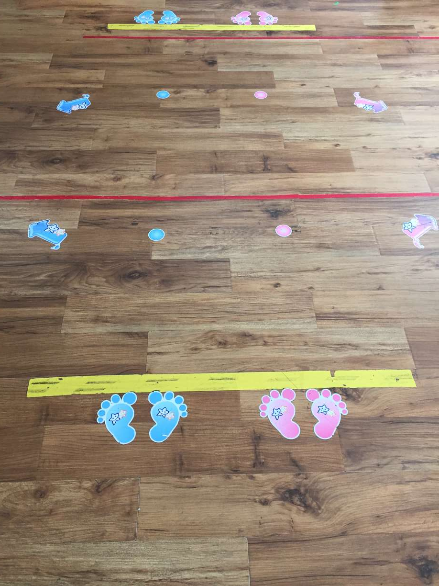  2.盛餐小窍门的分享与交流（例如洗手后自选人少的队伍、盛餐后选择适宜的最优路线回座位等）。
餐  前 | 餐具使用 | - 右手握勺，每种菜分别挖了一大勺，单手托碗从盛餐区到桌边，迅速返回到盛饭区，挖了两勺饭，双手托着碗底回到桌边。右手握筷，拿在筷子的上端。  - 幼x伸出右手去拿盛饭的勺子，大拇指在下面，四个手指在上面，握紧后将勺子反过来盛饭。  - 右手握着勺子，将勺子立起来盛饭，经老师提醒后将勺子平着握。  - 前面的幼儿盛过菜后直接放下勺子，勺子一下子滑到了菜盆里。后面的孩子说“老师，这个脏了。” | 1.手部精细动作发展。  2.使用工具的技能——盛餐的方法、使用餐具的方法。 | 1.提供适宜的分餐工具：[6]选用带钩子的勺子（勺子不会滑落到菜盆里），合适大小的盆（分餐的盆不宜过深）。  2.餐具摆放顺序合理；便于幼儿顺手取放。  3.尽量减少洒菜洒饭的现象。 | 1.设置提升手部肌肉力量的游戏区域，发展手部精细动作；  2.就盛餐方法进行差异资源的共享。（怎样才能不撒米粒出来呢？你有什么好办法？）
餐  前 | 盛餐量 | - 幼儿A在勺子尖出盛了一点米饭离开了。  - 幼儿A盛了满满一碗米饭，还用勺子将米饭压压平，继续盛饭。  - 幼儿A没有盛蔬菜。  - 幼儿A盛了一点点蔬菜。  - 幼儿A盛了一大碗的荤菜。 | 1.自我认知：盛餐量与自己饭量的匹配。  2.健康的饮食习惯：不挑食，愿意尝试每种菜肴。[4] | 1.有最少盛餐量的保底保障。（幼儿盛餐不少于……）  2.在保底量基础上可以有自主的调整。[1]  3.循序渐进的自主盛餐方式（小中大逐步推进，各有侧重，切不可忽视幼儿年龄特点进行强硬的一刀切的要求。）[4]  4.食堂做好饭菜的保温措施。 | 1.集体商议，对用餐量进行约定。（具体方式各班根据幼儿情况班本化实施，是最少到碗的什么位置或者是盛几勺等等）  2.根据约定，相应的餐具上可以进行标识提醒。[1]  3.教师及时观察，关注当日特殊情况的幼儿，保证营养摄入。
餐  中 | 用餐习惯 | 1.右手拿碗，左手拿勺，夹一筷菜放进嘴里，再吃一口饭，饭菜吃完后，没有喝汤，老师提醒后，说：“我不想喝汤”；  2.把少量饭拨到菜碗里，搅拌一下，混着吃；  3.直接把菜倒在米饭里，些许菜和菜汁洒了出来。  4.米饭没有吃完，直接把汤盛在了米饭里。 | 1.咀嚼能力。  3.手口眼协调。  4.饮食习惯：不偏食不挑食不浪费。  5.卫生习惯：碗里净，身上净，桌面净，地面净。[4] | 1.饭菜搭配着吃；  2.吃完饭菜后喝汤；  3.吃完一口再吃一口；  4.幼儿间可以轻声交流，但不影响他人。[5] | 1.根据班级幼儿情况，进行用餐课程跟进，可以是故事引导、可以是情景演示、可以是相关的绘本等等。  2.用好教师自身的资源[1]，轻声说话，营造轻松愉悦的氛围。
餐  中 | 用餐时间 | - 太快的——15分钟以内吃完。  2.太慢的——30分钟以上。 | 1.健康的饮食习惯：细嚼慢咽。 | 20-30分钟；（江苏省托幼机构卫生保健合格评估细则(征求意见稿)）  20-40分钟；（常州市保健常规要求）  30-40分钟[4] | 1.自我管理——看时钟。（可以在时钟上做出相应的标记，到标记处表示多长时间。）  2.对于太快和太慢的幼儿跟进观察，寻找原因，家园共同寻找对策。  太快的——咀嚼不够？囫囵吞枣？吃的太少？太慢的——只嚼不咽？挑食？有依赖？分清原因，有针对性帮助。
餐  中 | 餐中的整理 | 1.掉桌上的米粒直接用嘴巴靠着桌子吸掉了。  2.掉在桌上的米粒用手捡到了碗里。  3.吃饭时，掉了一粒米粒在桌上，幼儿用筷子夹起，吃进嘴巴。桌面干净，碗里没米粒，剩余菜汤。 | 1.卫生保健：吃干净的食物。  2.自我服务：掉在桌上的残渣自己清理。 | 1.一手扶碗，一手拿勺或筷子用餐；  2.如有掉米粒和饭菜现象，能及时、主动清理掉。 | 1.正面引导，提醒幼儿一口吃多少就用勺子或筷子取出多少，以便从根源上避免掉落饭菜的现象。  2.普遍性的行为进行集体交流，掉了饭菜、汤后可以怎么处理，既干净卫生还不影响同桌的同伴进餐？
餐  后 | 餐具摆放 | - 幼儿A吃完饭，直接把碗扔进了桶里，发出了很响的声音。  2.幼儿A吃完饭，弯下腰轻轻把碗放进了桶里，小碗一个一个叠好。 | - 分类——餐具的分类摆放。  - 自我服务——自己的餐具自己收拾。  3.文明的行为习惯——轻拿轻放。 | 1.餐后餐具有固定摆放位置，不能随意变换：2.分类摆放，物归原位。  3.轻拿轻放。 | 1.小班初期就可和幼儿明确餐具放置的具体地点，（小班初期可在盆上做标记）并于幼儿一起执行。  2.对幼儿轻拿轻放餐具的现象进行正面鼓励。
餐  后 | 桌面整理 | - 幼儿A一手端餐盘，一手拿毛巾，餐盘放在桌子边，把桌上的米粒擦进了餐盘里。  - 幼儿A面前掉了米粒，吃完饭后直接离开送碗。  3.幼儿A准备将桌上的米粒擦到餐盘里，但是餐盘离桌面太远，米粒一下子都擦到了地上。 | 1.自我服务：餐后自己整理桌面。  2.生活技能：整理的方法。 | 1.小班：身上，桌上净。  2.中大班值日生负责桌面整理。 | 1.幼儿间方法的示范共学。  2.值日生的监督与服务。
餐  后 | 个人卫生 | 1.部分幼儿直接忽略擦嘴漱口这个环节。  2.经老师提醒后才去卫生间漱口。  3.在教室提醒下接了一点水喝掉，教师再次提醒，幼儿拒绝漱口。  4.毛巾在嘴上来回擦了两下。 | 1.个人卫生行为习惯的养成：餐后擦嘴巴、餐后漱口 | - 用专用的毛巾擦嘴巴；  - 擦干净，脸上没有油渍。  3.用保温桶中的水漱口。 | 1.镜子对照自查。  2.值日生的监督与服务。
餐  后 | 餐后游戏 | - 幼儿A用餐完毕，在教室空地上和幼儿B追逐了起来。  幼儿A用餐后自主安静看书（做手工等）。 | 1.身体保健：餐后不剧烈运动  2.规则意识：不影响他人 | 1.勿剧烈跑动，影响他人。  2.餐后安静游戏或散步10-15分钟。 | 1.可自选或约定好的游戏；  2.餐前餐后做什么的自主选择和约定（可定期进行更换）[1]  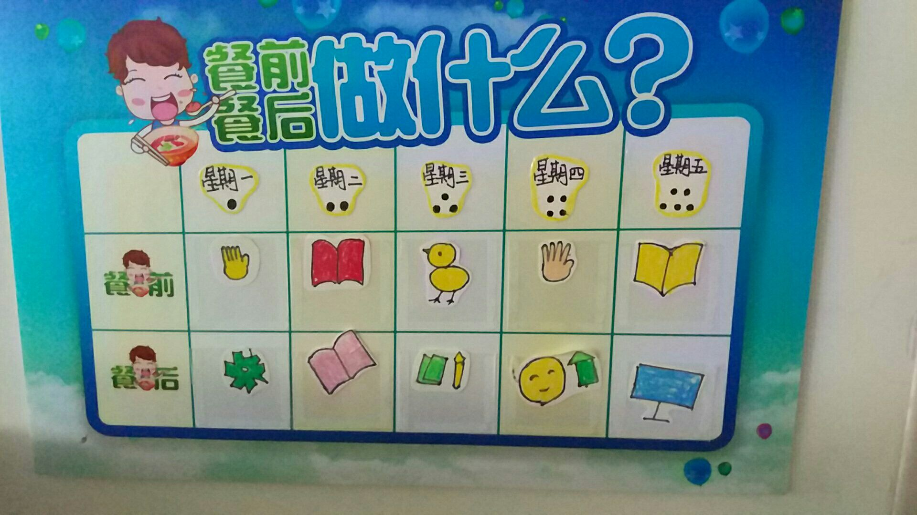
备注：(1)关注班级体弱儿，做好饮食顺序、用餐时间，进餐量的长期关注。
(2)尊重不同年龄段幼儿的发展特点，并不是“一刀切”的自主盛餐，小中大循序渐进、各有侧重。
(3)教育策略仅是当前我们实践中正在摸索的路径、行动，绝对不是固化的。
【参考文献】
[1]张晖.“自主进餐”的背后[J].
[2]谢静.让幼儿的午餐“乐”起来——浅谈大班幼儿午餐管理策略[J].科学大众 科学教育,2013,10：116.
[3]庄军红.论学前期儿童自我服务能力的培养[J].黑龙江教育学院学报,2012,31(6)：100-102.
[4]陈巧娜，杨珂璐，李哲羽.让饭香弥漫童年——《指南》精神下幼儿自助进餐探索[J].教育教学论坛,2015,7：278-279.
[5]吴美华.幼儿园自助午餐管理策略初探[J].教育观察,2016,5(24)：127-128.
[6]托幼机构卫生保健实用指南（2015修订版）：25-27.

